 | ИНФОРМАЦИОННЫЙ БЮЛЛЕТЕНЬ  ПОЖАРНОЙ БЕЗОПАСНОСТИ  ОТДЕЛА НАДЗОРНОЙ ДЕЯТЕЛЬНОСТИ И ПРОФИЛАКТИЧЕСКОЙ РАБОТЫ  ПО ТУРУХАНСКОМУ РАЙОНУ |  | 
Выпуск № 33 от 14 июля 2016 года
 |  | Содержание номера:  Оперативная  обстановка  с пожарами……….2 стр.  Надзорно-  профилактическая  работа в рамках  весенне-летнего пожароопасного  периода 2016 года на территории  Красноярского края...…………....3,4 стр.  Выбор системы пожаротушения и  общая профилактика пожаров……………5 стр.  Эволюция противопожарных  средств ………..…6 стр.  Деятельность ОНД и ПР  по Туруханскому району…………….7 стр.
ГРАЖДАНЕ!!!!
При возникновении пожара немедленно вызывайте
пожарную охрану!!!
Тел. 01, 2-12-04, 101 с сотовых телефонов 112, 01, 101

ЕЖЕМЕСЯЧНЫЙ ИНФОРМАЦИОННЫЙ БЮЛЛЕТЕНЬ ПОЖАРНОЙ БЕЗОПАСНОСТИ
ОТДЕЛА НАДЗОРНОЙ ДЕЯТЕЛЬНОСТИ ИПРОФИЛАКТИЧЕСКОЙ РАБОТЫ ПО ТУРУХАНСКОМУ РАЙОНУ

Оперативная обстановка с пожарами на территории Красноярского края за январь - июнь 2016 года:

- произошло 2220 (АППГ-2282) пожаров;
- погибли при пожарах 122 (АППГ-135) человека,
- из них погибли 7 (АППГ-9) детей;
- получили травмы на пожарах 133 (АППГ- 140) человека,
- в том числе травмированы 25 (АППГ- 12) детей.

Оперативная обстановка с пожарами на территории
Туруханского района за январь - июнь 2016 года:

- произошло 17 (АППГ-14) пожаров;
- погибли при пожарах 0 (АППГ-2) человек,
- из них погибли 0 (АППГ-0) детей;
- получили травмы на пожарах 0 (АППГ-0) человек,
- в том числе травмированы 0 (АППГ-0) детей.

Старший инженер отдела ГПНиПР УНДиПР
ГУ МЧС России по Красноярскому краю
капитан внутренней службы
А.С. Харитонов

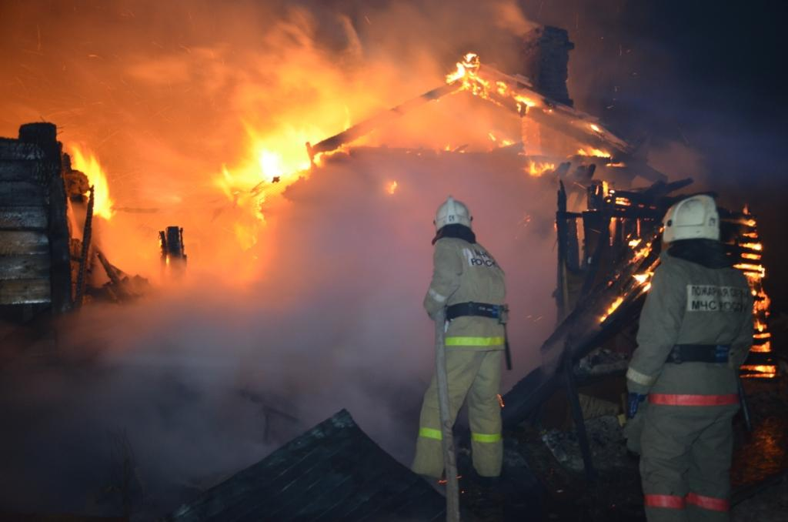

ЕЖЕМЕСЯЧНЫЙ ИНФОРМАЦИОННЫЙ БЮЛЛЕТЕНЬ ПОЖАРНОЙ БЕЗОПАСНОСТИ
ОТДЕЛА НАДЗОРНОЙ ДЕЯТЕЛЬНОСТИ И ПРОФИЛАКТИЧЕСКОЙ РАБОТЫ ПО ТУРУХАНСКОМУ РАЙОНУ

НАДЗОРНО-ПРОФИЛАКТИЧЕСКАЯ РАБОТА В РАМКАХ ВЕСЕННЕ-ЛЕТНЕГО ПОЖАРООПАСНОГО ПЕРИОДА 2016 ГОДА НА ТЕРРРИТОРИИ КРАСНОЯРСКОГО КРАЯ

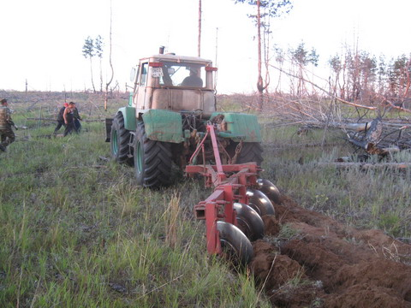
Во исполнение поручения заместителя председателя Правительства Российской Федерации в марте – мае 2016 года должностными лицами надзорной деятельности организованы и проведены внеплановые проверки населенных пунктов, детских оздоровительных лагерей, объектов садоводческих, огороднических и дачных некоммерческих объединений граждан, объектов энергетики и транспорта, исправительных учреждений уголовно-исполнительной системы, критически важных объектов, подверженных угрозе природных пожаров.

Впервые проверки населенных пунктов и объектов экономики проводились с применением беспилотных летательных аппаратов и летательного аппарата «Автожир».
В связи с установлением сухой и ветреной погоды 18.04.2016 на заседании Правительства края рассмотрено и принято решении о введении на территории Красноярского края с 20.04.2016 особого противопожарного режима, за исключением города Норильска, Туруханского района, Таймырского Долгано-Ненецкого, Эвенкийского муниципальных районов. Правительством Красноярского края издано Постановление от 19.04.2016 №187-П «О введении особого противопожарного режима на территории отдельных муниципальных образований Красноярского края».
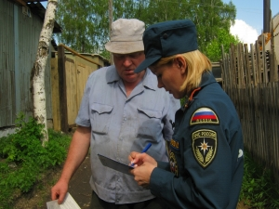
В рамках контроля за выполнением особого противопожарного режима мобильно-патрульными группами за сжигание сухой травянистой растительности, стерни, пожнивных остатков, разведение костров на полях возбуждено более 900 дел об административных правонарушениях, из них должностными лицами ГПН и ПР возбуждено более 400 дел.
Главным управлением организована агитационно-разъяснительная работа с персоналом детских оздоровительных учреждений. Созданы мобильные группы по осуществлению противопожарной пропаганды. Проведено 881 профилактическое обследование объектов защиты, задействованных в проведении летней оздоровительной кампании 2016 года.

Во всех детских лагерях (100%) проведены практические тренировки по эвакуации людей в случае возникновения пожара, с охватом более 8 тысяч человек.
Проведено около 1,5 тысяч инструктажей о соблюдении требований пожарной безопасности, с охватом более 6 тысяч человек. Размещено более 2 тысяч наглядных агитаций в учреждениях по вопросам соблюдения мер пожарной безопасности. Осуществлено информирование населения на противопожарную тематику через социальные сети.
Активно проводилась профилактическая работа с населением. Так в весенне-летний пожароопасный период 2016 года проведено более 36 тысяч подворовых обходов частных жилых домов, многоквартирных домов. Осуществлено взаимодействие с представителями ОВД, ОМСУ и совместно проведено более 2,5 тысяч обходов жилых домов. Проведено более 400 сходов граждан, 60 тысяч инструктажей о мерах пожарной безопасности. Распространено более 50 тысяч памяток о мерах пожарной безопасности, осуществлено около 200 выступлений на телевидении и радио. Опубликовано более 16 тысяч статей, заметок в печатных изданиях и интернет сайтах.

Старший инженер отдела ГПНиПР УНДиПР
ГУ МЧС России по Красноярскому краю
капитан внутренней службы
А.С. Харитонов

ЕЖЕМЕСЯЧНЫЙ ИНФОРМАЦИОННЫЙ БЮЛЛЕТЕНЬ ПОЖАРНОЙ БЕЗОПАСНОСТИ
ОТДЕЛА НАДЗОРНОЙ ДЕЯТЕЛЬНОСТИ И ПРОФИЛАКТИЧЕСКОЙ РАБОТЫ ПО ТУРУХАНСКОМУ РАЙОНУ

ВЫБОР СИСТЕМ ПОЖАРОТУШЕНИЯ И ОБЩАЯ ПРОФИЛАКТИКА ПОЖАРОВ
При острой постановке вопроса выбора системы пожарной безопасности, в первую очередь, необходимо основываться на размере здания. Если у вас достаточно большое строение: склад, значительных размеров хранилище, торговое здание, завод с довольно большими производственными площадками, то настойчиво рекомендуется применять дренчерные или же спринклерные системы.
В офисных помещениях, банках, кабинетах обычно монтируют системы газового пожаротушения, но в этом случае необходимо максимально обеспечить герметичность помещения, в котором система подобного типа будет устанавливаться.
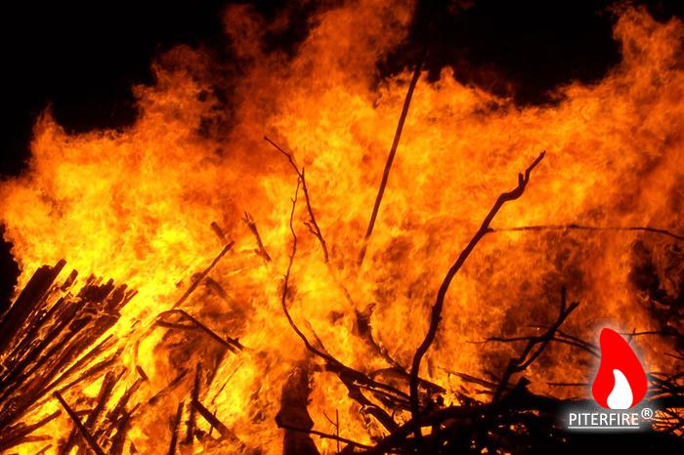
Для небольших складов, гаражей, загородных домов и коттеджей наиболее целесообразно использовать порошковые системы тушения пожара. Такие системы не только полностью локализуют очаги возгорания в помещении, но и обеспечивают наилучшую сохранность хозяйственного или производственного инвентаря.
Кроме монтажа систем пожарной безопасности, необходима также и дополнительная профилактика пожара. Основными ее мерами являются применение исключительно огнестойких материалов, систем орошения тонкораспыленной водой, а также противопожарных перегородок, окон, дверей и люков. Ведь важно, чтоб все части строения были отлично защищены. Так, например, огнезащитные материалы, используемые для металлических конструкций (огнезащитные покрытия и огнестойкие краски) дают возможность существенно увеличить общий предел огнестойкости всех металлических поверхностей, на которых они используются. Кроме них, также существуют огнестойкие материалы для воздуховодов, кабельных линий, дерева и материалов из древесины, кровли дома, материалов из текстиля, а также дверей и люков. Великолепно себя зарекомендовали противопожарные двери, целью которых является создание преграды для последующего распространения огня и наиболее грамотная, а главное - эффективная организация эвакуации людей, попавших в зону возгорания.
Следовательно, не стоит экономить на пожарной безопасности, ведь как известно: «скупой платит дважды». При этом сама расплата может быть очень страшной: потеря имущества, ценностей, материалов или даже самого бесценного – человеческой жизни!
Дознаватель ОНД и ПР по Туруханскому району
УНД и ПР Главного управления МЧС России по Красноярскому краю
капитан внутренней службы
Р.А. Шевцов

ЕЖЕМЕСЯЧНЫЙ ИНФОРМАЦИОННЫЙ БЮЛЛЕТЕНЬ ПОЖАРНОЙ БЕЗОПАСНОСТИ
ОТДЕЛА НАДЗОРНОЙ ДЕЯТЕЛЬНОСТИ И ПРОФИЛАКТИЧЕСКОЙ РАБОТЫ ПО ТУРУХАНСКОМУ РАЙОНУ

ЭВОЛЮЦИЯ ПРОТИВОПОЖАРНЫХ СРЕДСТВ
Несмотря на современное развитие науки и техники пожары так и не смогли навсегда уйти из нашей жизни. Конечно, они не являются стихийным бедствием, как еще век или два назад, когда буквально от одной спички мог сгореть целый город. Все же потеря ценного имущества, а порой и гибель людей остаются неизбежными и сегодня.
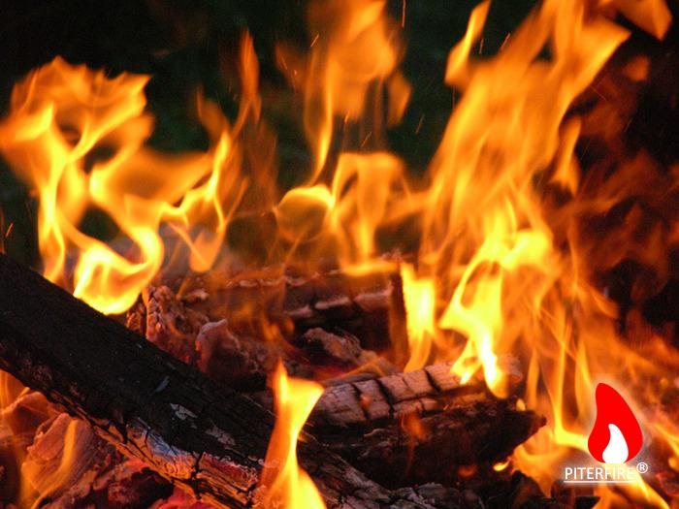
Даже современные технологии строительства и защиты от возгорания, снижая количество пожаров и причененный ущерб, не могут гарантировать защиту от пожара на 100%. А причины возгорания даже в нашем высокотехнологичном мире просты и банальны: неисправность электропроводки, плохо потушенная сигарета и т.д. Однако современные разработки все же существенно упрощают нашу жизнь и помогают вовремя обнаружить источник возгорания и потушить пламя в кратчайшие сроки.
Так, пожарная сигнализация, срабатывающая автоматически при малейшем появлении дыма, стала неизменным гаджетом, которым снабжена сейчас любая организация и любое складское помещение. Как правило, подобное устройство при возникновении пожара само отключает электричество и приступает к тушению пламени. Главный минус подобных систем - это их стоимость.
Более бюджетной альтернативой могут послужить химические вещества, не дающие пламени распространяться по помещению, либо задерживающие огонь до прибытия пожарных. Это, например, огнестойкая краска, разного вида пропитки, использование огнетушителей. Кроме того, сами строительные материалы сегодня содержат специальные добавки, препятствующие горению.
Старший дознаватель ОНД и ПР по Туруханскому району
УНД и ПР Главного управления МЧС России по Красноярскому краю
майор внутренней службы
Е.А. Яновский

ЕЖЕМЕСЯЧНЫЙ ИНФОРМАЦИОННЫЙ БЮЛЛЕТЕНЬ ПОЖАРНОЙ БЕЗОПАСНОСТИ
ОТДЕЛА НАДЗОРНОЙ ДЕЯТЕЛЬНОСТИ И ПРОФИЛАКТИЧЕСКОЙ РАБОТЫ ПО ТУРУХАНСКОМУ РАЙОНУ

ДЕЯТЕЛЬНОСТЬ ОНД и ПР ПО ТУРУХАНСКОМУ РАЙОНУ
ЗА ИЮНЬ 2016 ГОДА
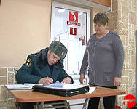
За июнь 2016 года должностными лицами ОНД и ПР по Туруханскому району УНД и ПР ГУ МЧС России по Красноярскому краю проведено 2 плановых и 1 внеплановая проверки соблюдения обязательных требований пожарной безопасности на объектах защиты Туруханского района Красноярского края. По результатам проведенных проверок к административной ответственности за нарушение требований пожарной безопасности в виде наложения административного штрафа привлечен 1 гражданин и 1 юридическое лицо. Сумма административных штрафов составила 151 тысяча рублей.
Кроме этого за указанный период подразделения пожарной охраны совершили 45 выездов, из них:
7 выездов – по ложному сообщению о пожаре;
12 выездов – для оказания помощи населению;
23 выезда – по сообщению о загораниях;
3 выезда – по сообщению о подгорании пищи.

Дознаватель ОНД и ПР по Туруханскому району
УНД и ПР Главного управления МЧС России по Красноярскому краю
капитан внутренней службы
Р.А. Шевцов

Выпускается бесплатно.  Тираж 999 экз. | № 33 от 14 июля 2016 года | Выпускается отделом надзорной деятельности и профилактической работы по Туруханскому району.  Адрес: 663200, Красноярский край, Туруханский район,  г. Игарка, ул. Геологов, 4, тел. 8(39172)2-24-97

